Hænan segir gagga gagg - Gg (Þumalfingur)
Hænan segir gagga gagg,
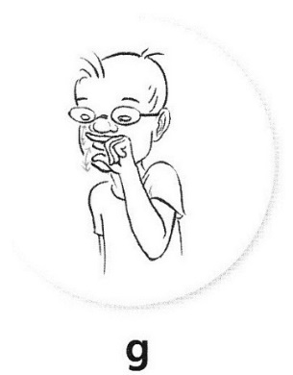
Í goggin fær
grjónagraut, grjónagraut
g, g, g, g, g, g, g.

Haninn segir gaggalagó
og galar hátt:
Gefðu mér, gefðu mér
g, g, g, g, g, g, g.

Fiðrildi, fiðrildi - Ff (Kisa mín)
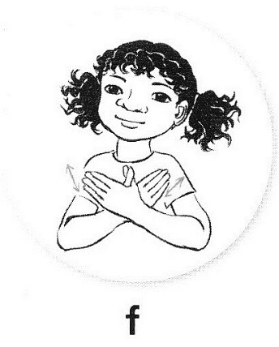
Fiðriðldi, fiðrildi
flögrar úti í haga,
f, f, f-f, f, f,
Flýgur alla daga.

Fiðrildi,fiðrildi
Fýkur út í vindi.
F, f, f-f, f, f,
flýgur heim í skyndi.

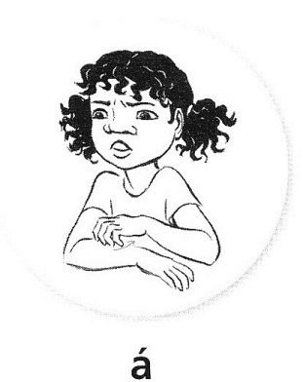
Á, á hrópar Ási Sig - Áá
(Sigga litlir systir mín)
Á, á, hrópar Ási Sig,
Á, á, þvílíkt bjástur.
Á, á, á, ég meiddi mig,
Má ég fá plástur?

Sunna litla uss, uss, uss - Ss (Sigga litla systir mín)
Sunna litla uss, uss, uss,
ekki þessi læti.
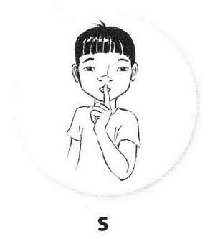
S, s, s, s, sussu suss,
sýndu minni kæti.

Ef þú getur ekki hætt
allir sveia og fussa.
Reyndu nú að sofna sætt,
s, s, ussu sussa.

Börnin renna sér og róla - Rr (Tumi fer á fætur)
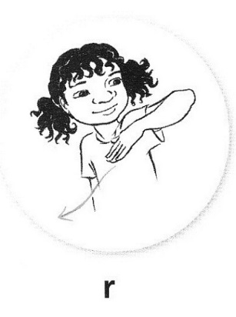
Börnin renna sér og róla
og reyna að flýta sér
og þau rugga, rúlla og góla
í rigningunni hér.

Já, þau róla sér og renna,
renna á skautum hér.
já, þau róla sér og renna
r, r, r, r, r, r, r.

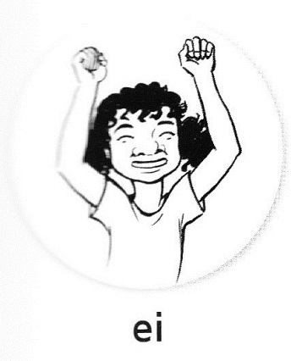
Einar segir vei, vei - ei-ey (sigga litla systir mín)
Einar seigir vei, vei, vei,
Vei, ég heyri meira!
Evyi segir sei, sei, nei,
Segðu ekki fleira.

Vísur eftir Þórarin Eldjárn. Vísurnar eru sungin við gömul og þekkt lög. Tekið úr bókinni Lubbi finnur málbein. Eftir Eyrúnu Ísfold Gísladóttir og Þóru Másdóttir.

